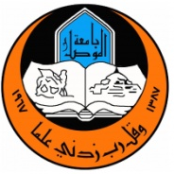
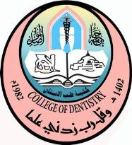
الاسم الرباعي واللقب: عبدالحميد ناطق حامد عبدالرحمن الدباغ
التولد والمحافظة: 1/8/1976- الموصل / نينوى
الشهادة: دكتوراه
الاختصاص العام: طب وجراحة الفم والاسنان
الاختصاص الدقيق: جراحة الفم
اللقب العلمي: مدرس
المنصب الحالي: رئيس فرع جراحة الفم والوجه والفكين
تاريخ تسلم المنصب الحالي: 1/10/2017
المناصب السابقة:
- مسؤول شعبة جراحة الفم والوجه والفكيين
2-مقرر فرع جراحة الفم والوجه والفكيين
الايميل:
aaldabag@yahoo.com
aldabagh@uomosul.edu.iq
الهاتف: 07701607652

Full Name: abdulhameed Natiq Aldabagh
Date and Place of Birth:1 /8/1976 – Mosul- Nineveh
Current Academic Qualification: Doctorate
General Specialty: Bachelor of Dental Science
Specific Specialty: Oral Surgery
Academic Post: lecturer
Current Post Held:
Head of Department of Oral and Maxillofacial Surgery / College of Dentistry / University of Mosul
Date Held: 1/10/2017
Past Posts Held:
1. Division official of Oral and Maxillofacial Surgery / College of Dentistry / University of Mosul.
2. Assistant of Head Department of Oral and Maxillofacial Surgery / College of Dentistry / University of Mosul.
Email:
aaldabag@yahoo.com
aldabagh@uomosul.edu.iq
Telephone+9647701607652

